PROJETO DE LEI Nº ________/LEGISLATIVO.

Inclui no Calendário de Eventos Oficiais do Município de Santa Maria a “Marcha e o Congresso de Combate à Violência – Avivamento Santa-Mariense”.

Art. 1º Fica incluído no Calendário Oficial do Município de Santa Maria a “Marcha e o Congresso de Combate à Violência – Avivamento Santa-Mariense".

Parágrafo Único. O evento previsto no caput deste artigo será realizado, anualmente, no segundo final de semana do mês de outubro.

Art. 2º A organização do evento ficará a cargo do Centro de Apoio a Dependentes Químicos, Detentos e Familiares.

Art. 3º Esta Lei entra em vigor na data de sua publicação.

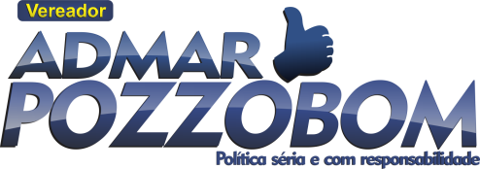

J U S T I F I C A T I V A

Senhor Presidente,
Senhores Vereadores:

A “Marcha e o Congresso de Combate à Violência – Avivamento Santa-Mariense” é um evento organizado pelo Centro de Apoio a Dependentes Químicos, Detentos e Familiares, com o objetivo de alertar a sociedade sobre as drogas, mal que assola hoje adolescentes, jovens e adultos e seus familiares.
O evento surgiu como alerta, principalmente para o uso de drogas mais nocivas como o Crack, droga de mais fácil acesso entre os usuários de baixa renda, porém a de maior efeito devastador. A marcha reune centenas de jovens e adultos nessa luta e para isso conta com o apoio de outras entidades e comunidades terapeutas.
Nesse sentido, solicitamos o apoio dos nobres pares desta Casa, para que este importante evento seja incluído no Calendário Oficial do Município, como forma de prestigiar e valorizar ainda mais a iniciativa do Centro de Apoio a Dependentes Químicos, Detentos e Familiares.

Santa Maria, 30 de agosto de 2017.

